附件：1.工会法人资格登记申请表
2.工会法人变更登记申请表
3.工会法人注销登记申请表
4.《工会法人资格证书》补（换）领申请表
5.工会统一社会信用代码申请表
6.工会法人资格证书样式
7.工会统一社会信用代码证书样式
附件1

工会法人资格登记申请表

工会名称
填报时间 年 月 日

中华全国总工会监制
填表与登记说明：
一、本表一式三份，由申请单位逐项填写，加盖公章后报登记管理机关审查登记。
二、申请单位非新建的（成立时间一年以上），应自查经费资产，并如实填报自查结果；申请单位新建的（成立时间不满一年），免予经费资产自查，由工会负责人承诺经费来源有保障，并由工会主席签名。
三、表中工会组织简况栏中的审批单位是指批准设立本工会组织的上一级工会；收入情况栏中的其他收入是指除会费、经费收入以外的各种收入。
四、登记管理机关收到本表后，应按中华全国总工会《基层工会法人登记管理办法》的规定进行审查、核准、登记。
五、经审查合格后，由县、市（地）或省级地方总工会向该工会组织颁发《工会法人资格证书》。
六、本表由登记管理机关存档一份、申请单位留存一份、上级工会备案一份。

工会名称 |  |  |  |  |  |  |  | 电 话
住 所 |  |  |  |  |  |  |  | 邮 编
工会组织  简 况 |  | 根据《中国工会章程》，于 年 月 日经工会会员（代表）大会选举产生（预备会议确认产生）第 届工会委员会，任期 年。
 |  | 审批单位 |  |  |  |  |  | 审批文号
 |  | 职工人数 |  |  |  |  |  | 会员人数
 |  | 专职干部  人 数 |  |  |  |  |  | 本届工会主席姓名
非  新  建  工  会 | 收入  情况 | 合计 | 上年累计结余  （万元） |  | 年会员缴纳会费收入  （万元） |  |  | 年2%拨缴工会  经费本级留成  收入（万元） |  |  |  |  |  |  | 其他收入  （万元）
非  新  建  工  会 | 资金  情况 | 合计 |  |  | 固定资产  （万元） |  |  | 流动资金  （万元） |  |  |  |  |  |  | 其他
非  新  建  工  会 | 申请单位承诺以上填报信息真实有效，并愿意承担相应法律责任。  工会主席签名：
新建工会 | 申请单位承诺工会经费来源有保障。  工会主席签名：
场所  情况 |  | 合计 |  |  | 办公场所  （㎡） |  |  | 活动场所  （㎡） |  |  |  |  |  |  | 其他
工  会  主  席 |  | 姓名 |  |  |  | 性别 |  |  |  |  |  |  | 民族
 |  | 出生  年月 |  |  |  | 文化  程度 |  |  |  |  |  |  | 政治  面貌
 |  | 现任工会  职务 |  |  | 专职兼职 |  |  |  |  |  | 本届任职  起始时间
 |  | 加入工会  组织时间 |  |  | 现任其他职务 |  |  |  |  |  | 电话
 |  |  |  |  |  |  |  |  |  |  | 手机
 |  | 身份证号
申请单位  经办人 |  |  | 身份证号 |  |  |  |  |  |  |  | 电话
 |  |  |  |  |  |  |  |  |  |  | 手机
申请工会  意见 |  | 工会主席签名: （申请工会印章）  年 月 日
地方工会  审查意见 |  | （印 章）  年 月 日
登记管理机关审核意见 |  | （印 章）  年 月 日
发证日期 |  |  |  | 统一社会信用代码

附件2
工会法人变更登记申请表
项目 | 原登记确认事项 |  |  | 申请变更登记事项
工会名称
住所
法定代表人
登记管理机关
统一社会信用代码
上级工会批准
变更文号
申请变更原因
申请单位经办人 | 姓名 |  | 身份证号码
申请单位经办人 | 电话 |  | 手 机
变更后法定代表人 | 姓名 |  | 身份证号码
变更后法定代表人 | 电话 |  | 手 机
申请工会意见 | 工会法定代表人签名: （申请工会印章）  年 月 日
上级工会  审查意见 | （印 章）  年 月 日
登记管理机关  审核意见 | （印 章）  年 月 日
注：1.仅变更住所或登记管理机关的无需填写上级工会批准变更文号。
2.法定代表人没有变更的无需填写变更后法定代表人信息。
附件3
工会法人注销登记申请表
工会名称 |  |  | 电 话
统一社会信用代码 |  |  | 证书编码
住 所 |  |  | 法定代表人
申请单位经办人 | 姓名 |  | 身份证号码
申请单位经办人 | 电话 |  | 手机
注销原因
上级工会同意撤销工会文件名称
（含文号）
申请工会意见 | 工会法定代表人签名： （申请工会印章）  年 月 日
上级工会  审查意见 | （印 章）  年 月 日
登记管理机关  审核意见 | （印 章）  年 月 日
附件4
《工会法人资格证书》补（换）领申请表
工会名称 |  |  |  | 电 话
统一社会信用代码 |  |  |  | 原证书编码
住 所 |  |  |  | 法定代表人
申请单位经办人 | 姓名 |  | 身份证号码
申请单位经办人 | 电话 |  | 手机
补（换）领原因
申请工会意见 | 工会法定代表人签名: （申请工会印章）  年 月 日
上级工会  审查意见 | （印 章）  年 月 日
登记管理机关  审核意见 | （印 章）  年 月 日
附件5
工会统一社会信用代码申请表
工会名称 |  |  |  |  |  | 电 话
住 所 |  |  |  |  |  | 邮 编
基本情况 | 根据《中国工会章程》， 年 月 日由 总工会派出设立或依法选举产生。
基本情况 | 审批单位 |  |  |  |  |  | 审批文号
工  会  负  责  人 | 姓 名 |  |  |  | 性别 |  |  |  |  | 民 族
工  会  负  责  人 | 出生年月 |  |  |  | 文化  程度 |  |  |  |  | 政治面貌
工  会  负  责  人 | 现任工会  职 务 |  |  |  | 专职  兼职 |  |  |  |  | 本届任职  起始时间
工  会  负  责  人 | 加入工会  组织时间 |  |  |  | 现任其他职务 |  |  |  |  | 电话
 |  |  |  |  |  |  |  |  |  | 手机
工  会  负  责  人 | 身份证号码
申请单位  经办人 |  | 身份证  号 码 |  |  |  |  |  |  |  |  | 电话
 |  |  |  |  |  |  |  |  |  |  | 手机
申请工会  意见 | 工会负责人签名: （申请工会印章）  年 月 日
上级工会  审查意见 | （印 章）  年 月 日
登记管理机关审核意见 | （印 章）  年 月 日
发证日期 |  |  | 统一社会信用代码
附件6

工会法人资格证书样式

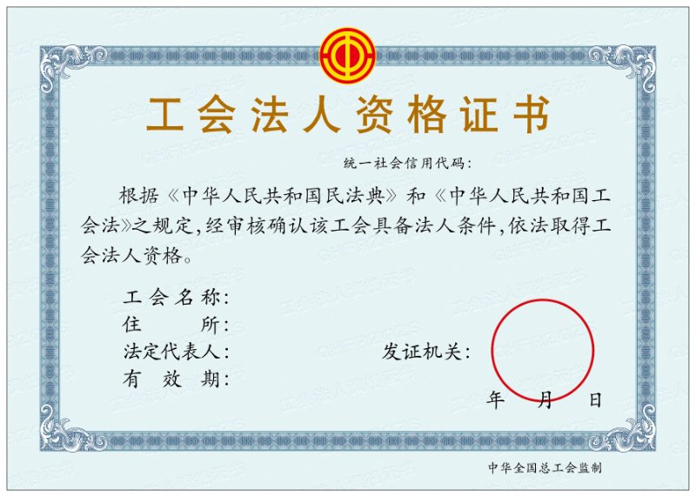
附件7

工会统一社会信用代码证书样式

